Investigasi Pengaruh Inverter High Frequency Terhadap Daya Pada Pembangkit Listrik Tenaga Surya (PLTS) 2 kWp

Nur Fatowil Aulia^{1,2}, Machmud Effendy¹
¹ Program Profesi Insinyur, Universitas Muhammadiyah Malang, Jl. Raya Tlogomas 246 Malang
² Politeknik Negeri Semarang, Tembalang, Jl. Prof Soedarto, Semarang

Kontak Person:
Nur Fatowil Aulia
Program Profesi Insinyur, Universitas Muhammadiyah Malang, Jl. Raya Tlogomas 246 Malang
E-mail: fatowil_89@yahoo.com

Abstrak
PLTS UMKM Laundry dan PLTS UMKM Bandeng memiliki konfigurasi dan kapasitas sama yaitu 2 kWp. Inverter yang digunakan berjenis high frequency Penelitian ini bertujuan untuk mengevaluasi penggunaan inverter yang terkonek dengan baterai terhadap kualitas daya pada pembangkit listrik tenaga surya. Metode penelitian ini adalah studi kasus dengan cara pengukuran arus dan tegangan yang di validasi menggunakan simulasi software PVSyst 7.3 sebagai kondisi ideal. Hasil penelitian ini menunjukkan bahwa semakin besar daya yang dihasilkan maka efisiensi sistem akan semakin tinggi. Pada PLTS UMKM Laundry efisiensi tertinggi sebesar 19,43% dengan daya yang dihasilkan sebesar 8374 Wh serta efisiensi baterai sebesar 72,91%. Pada PLTS UMKM Bandeng efisiensi sistem tertinggi sebesar 13,84% dengan daya yang digunakan sebesar 4261 Wh serta efisiensi baterai sebesar 51,95%. Melalui simulasi PVsyst didapatkan nilai performance ratio pada PLTS UMKM Laundry sebesar 64,34% dan unused energy sebesar 16,69% sedangkan performace ratio pada PLTS UMKM Bandeng sebesar 44,58% dan unused energy sebesar 42,64%. Perbedaan tersebut disebabkan oleh kondisi baterai dan karakteristik inverter pada masing-masing PLTS. Kondisi baterai pada PLTS UMKM Bandeng mengalami penyusutan usia. Penggunaan inverter high frequency yang tidak cocok untuk beban yang bersifat induktif. Konsistensi dalam pola konsumsi energi dan efisiensi penyimpanan baterai adalah kunci untuk mengoptimalkan kualitas daya dari PLTS..

Kata kunci: Baterai, Efisiensi, Inverter High Frequency

1. Pendahuluan
Perubahan iklim global (climate change) dengan naiknya suhu permukaan bumi hingga mencapai 1,10 C pada periode 2011-2022, mendorong pengembangan sumber energi bersih (Green Energy). Diantara sumber energi bersih, pemanfaatan energi surya sebagai Pembangkit Listrik Tenaga Surya (PLTS) merupakan pilihan yang tepat, mengingat potensi energi tersebut tersedia di seluruh wilayah Indonesia. Potensi energi surya di Indonesia mencapai 3300 GW, dan hingga tahun 2022 baru termanfaatkan sebesar 20,6 GW [1], sehingga menjadi sangat rasional untuk pengembangan pemanfaatannya.
Teknologi PLTS yang dikembangkan harus disesuaikan dengan jenis PLTS yang digunakan [2]. Beberapa tahun terakhir, PLTS off grid meningkat pesat penggunaannya dibandingkan dengan jenis PLTS lainnya (on grid dan hybrid/gabungan). PLTS off grid menjadi pilihan diantaranya karena kebutuhan komponennya lebih sedikit sehingga relatif lebih murah; serta dapat dibangun untuk daerah pesisir/pedalaman yang tidak mendapatkan akses listrik PLN.
PLTS terdiri dari beberapa komponen utama, yaitu modul surya (photovoltaic module), inverter, baterai dan sistem kelistrikan pendukung lainnya. Inverter memiliki peran penting dalam PLTS karena berfungsi mengubah arus listrik DC yang dihasilkan modul surya menjadi arus listrik AC yang dapat disalurkan ke jaringan listrik atau digunakan untuk beban. Konfigurasi inverter pada PLTS dapat mempengaruhi kualitas daya listrik yang dihasilkan.
Kinerja inverter pada PLTS sangat dipengaruhi oleh kinerja baterai penyimpan energi. Baterai berfungsi untuk menyimpan energi yang dihasilkan panel surya. Kualitas dan kapasitas baterai yang baik akan mendukung kinerja inverter dalam menjaga stabilitas dan kualitas daya listrik yang dihasilkan PLTS. Apabila kinerja baterai buruk, misalnya karena umur baterai yang sudah tua atau kapasitas baterai tidak memadai, maka hal ini dapat berdampak pada kinerja inverter. Inverter akan kesulitan menjaga kualitas daya listrik yang dihasilkan, seperti fluktuasi tegangan, frekuensi, dan distorsi harmonik yang tinggi. Kondisi ini tentunya akan mengurangi efisiensi dan keandalan PLTS secara keseluruhan.
Berbagai penelitian telah dilakukan untuk mengkaji pengaruh konfigurasi inverter terhadap kualitas daya listrik pada PLTS. Salah satunya peneletian mengenai effisiensi panel surya dengan menggunakan panel surya 100 Wp dengan menggunakan inverter berkapasitas 2000 Watt menunjukkan hasil bahwa inverter berperan penting dalam kinerja PLTS [3]. Selanjutnya kebutuhan daya pada komponen pendukung PLTS perlu diperhitungkan dalam perencanaan [4]. Terdapat penelitian mengenai system PV dioda tunggal dan dioda ganda, Hasil Penelitian menunjukkan bahwa system dioda ganda mendapatkan hasil yang lebih akurat dalam kondisi isolasi dan intensitas rendah [5]. Selain itu peneletian lain mengenai kajian inverter mendapatkan hasil bahwa Faktor daya, Efisiensi atau kinerja inverter sangat dipengaruhi oleh besar beban yang diberikan karena semakin besar daya beban yang diberikan maka semakin tinggi efisiensi inverter [6,7, 8].
Selain itu, penelitian lain yang dilakukan oleh Wasistha et al [9] mengevaluasi Efisiensi Pembangkit Listrik Tenaga Surya Off Grid. Hasil penelitian menunjukkan bahwa efisiensiPLTS offgrid dinilai sangat rendah bekisar 9%. Hal ini depengaruhi oleh Suhu permukaan PV, Shading (Bayangan) dan Intensitas Cahaya (Lux). Penelitian lain juga dilakukan mengenai penyimpanan energi system PLTS melalui baterai dan Ratio performansi PLTS mendapatkan hasil bahwa kapasitas baterai dan rasio performansi system perlu dipertimbangkan dalam perencanaan [10, 11, 12]
Meskipun telah banyak penelitian terkait, masih diperlukan analisis lebih lanjut mengenai pengaruh konfigurasi inverter terhadap kualitas daya pada PLTS, terutama untuk sistem PLTS berskala kecil (< 10 kWp). Analisis ini penting untuk memberikan pemahaman yang lebih komprehensif dan rekomendasi yang sesuai bagi pengembangan PLTS skala kecil, khususnya dalam hal memilih konfigurasi inverter yang tepat untuk menghasilkan kualitas daya yang optimal.
Oleh karena itu, penelitian ini bertujuan untuk menganalisis pengaruh konfigurasi inverter terhadap kualitas daya pada PLTS 2 kWp. Penelitian ini akan mengkaji lebih mendalam mengenai pengaruh kinerja inverter terhadap kinerja baterai dan kualitas daya listrik yang dihasilkan PLTS. Hasil penelitian ini diharapkan dapat memberikan pemahaman yang lebih baik untuk merancang dan mengoperasikan PLTS yang efisien dan andal..

2. Metode Penelitian
Persiapan yang dilakukan dalam penelitian ini adalah penulis melakukan observasi awal yang dilakukan dengan mendapatkan data pada saat PLTS digunakan sebagai sumber listrik harian pada kedua tempat tersebut. Dimana data diambil dari display inverter dan juga dilakukan pengukuran arus dan tegangan. Kemudian menganalisis daya yang dihasilkan dengan spesifikasi panel surya, inverter dan baterai. Lalu melakukan proses simulasi menggunakan software PVSyst dan mengolah data yang sudah didapatkan. Pengolahan data berupa perhitungan daya yang dihasilkan, efisiensi sistem dan efisiensi baterai.
Setelah menganalisa hasil pengolahan data yang telah dikumpulkan dan melakukan diskusi yang berkenaan dengan tugas akhir ini dengan dosen pembimbing dan beberapa teman-teman. Maka akan dapat ditarik kesimpulan serta saran yang didapat dari hasil penelitian dimana akan menjadi hasil akhir penelitian.
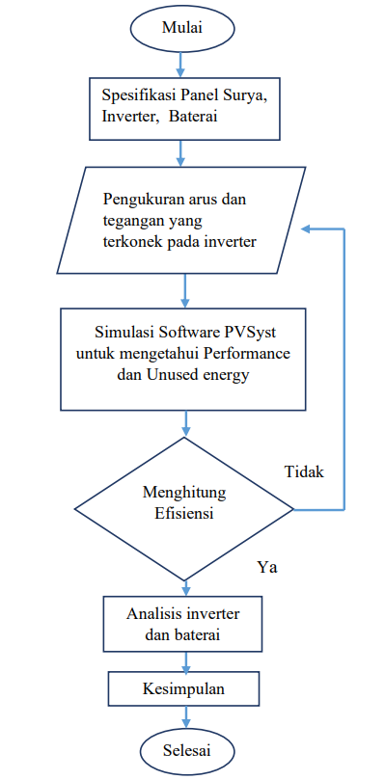
Gambar 1 Diagram Alir penelitian

3. Hasil dan Pembahasan

3.1 AnalisisInverter Terhadap Faktor Daya

Berdasarkan hasil pengamatan dan pengolahan data pada PLTS UMKM Laundry dan PLTS UMKM Bandeng diketahui bahwa faktor daya atau cosphi untuk beban induktif kurang baik jika menggunakan high frequency dibandingkan dengan menggunakan inverter low frequency. Inverter high frequency biasanya digunakan untuk aplikasi yang membutuhkan ukuran kecil, bobot ringan, dan efisiensi tinggi. Namun, inverter high frequency seringkali memiliki masalah dengan faktor daya atau cosphi yang buruk saat digunakan untuk beban induktif, seperti motor listrik atau peralatan rumah tangga dengan motor. Data pengamatan dan pengolahan fakto daya pada PLTS UMKM Laundry dan PLTS UMKM Bandeng disajikan dalam Tabel 1.
Tabel 1 Data Faktor Daya Beban pada PLTS UMKM Laundry dan PLTS UMKM Bandeng
Tempat | Beban | Cos phi | Jenis Inverter
PLTS Loundry 2 kWP | Mesin Cuci | 0.82 | High Frequency
PLTS Bandeng 2 kWp | Mesin Vakum | 0.8 | High Frequency
Berdasarkan Tabel 3.1 diketahui bahwa pada PLTS UMKM Laundry dengan beban mesin cuci menghasilkan nilai cosphi sebesar 0,82. Sedangkan pada PLTS UMKM Bandeng dengan beban mesin vacuum menghasilkan nilai cosphi sebesar 0,8. Dengan jenis inverter yang sama yaitu high frequency. Faktor daya atau cosphi ini berguna untuk mengukur seberapa efisien listrik digunakan dalam suatu sistem. Nilai cosphi yang mendekati 1 menunjukkan efisiensi yang baik, sementara nilai yang rendah menunjukkan pemborosan energi. Beban induktif cenderung menurunkan faktor daya karena adanya aliran arus yang tertinggal dibandingkan dengan tegangan, terutama pada inverter dengan switching frequency tinggi.
Jika dibandingkan dengan inverter jenis low frequency, hasil nilai cosphi yang di dapatkan cukup berbeda. Meskipun jenis beban yang digunakan sama yaitu beban induktif. Data inverter low frequency disajikan pada Tabel 2.

Table 2 Data Faktor Daya Beban pada PLTS UMKM Bandeng 5 kWp
Tempat | Beban | Cos phi | Jenis Inverter
PLTS Bandeng 5 kWp | Mesin Vakum | 0.92 | Low Frequency
Pada Tabel 3.2 menunjukkan bahwa pada PLTS Bandeng 5 kWp dengan beban freezer diperoleh nilai cosphi atau faktor daya sebesar 0,92. Ini menunjukkan bahwa inverter low frequency cenderung lebih stabil dalam mengatasi beban induktif karena switching frequency yang lebih rendah. Inverter low frequency lebih cocok untuk beban induktif karena mampu menghasilkan arus yang lebih sinusoidal dan stabil, yang dapat meningkatkan faktor daya atau cosphi. Didapatkan juga perbandingan cosphi antara PLTS UMKM Laundry dengan PLTS UMKM Bandeng, dapat dilihat pada Gambar 3.2.

Gambar 2 Perbandingan Cosphi pada PLTS UMKM Laundry dan PLTS UMKM Bandeng
Melalui Gambar 4.1 dapat diketahui bahwa pada PLTS UMKM Laundry dan PLTS UMKM Bandeng memiliki nilai cosphi yang hampir sama. Penggunaan inverter high frequency yang tidak cocok untuk beban induktif dapat menjelaskan mengapa nilai cosphi pada PLTS UMKM Laundry dan PLTS UMKM Bandeng tidak optimal. Inverter high frequency lebih cocok untuk beban resistif seperti lampu atau perangkat elektronik yang tidak memiliki komponen induktif yang signifikan. Karena inverter high frequency tidak dirancang untuk beban induktif, maka efisiensi konversi daya menjadi lebih rendah yang menyebabkan nilai cosphi menurun.
Penggunaan inverter high frequency untuk beban induktif dapat menyebabkan penurunan efisiensi sistem secara keseluruhan karena pemborosan energi akibat faktor daya yang buruk. Sebaliknya, inverter low frequency dapat meningkatkan efisiensi sistem dengan meningkatkan faktor daya dan mengoptimalkan penggunaan energi. Jadi, sangat penting untuk memilih inverter yang sesuai dengan jenis beban yang akan digunakan agar bisa mendapatkan efisiensi yang optimal dalam sistem kelistrikan.

3.2 Analisis Efisiensi Sistem Terhadap Daya yang Digunakan pada PLTS UMKM Laundry dan PLTS UMKM Bandeng
Berdasarkan hasil pengamatan dan pengolahan data pada PLTS UMKM Laundry ditunjukkan karakteristik efisiensi sistem terhadap daya yang digunakan PLTS UMKM Laundry pada Gambar 3.
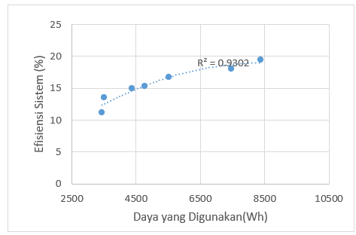
Gambar 3 Karakteristik Efisiensi Sistem Terhadap Daya yang Digunakan PLTS UMKM Laundry
Berdasarkan karakteristik tersebut diketahui bahwa semakin besar daya yang digunakan maka efisiensinya juga semakin besar. Hasil pengamatan memperlihatkan bahwa pada daya terkecil yaitu 3441Wh diperoleh efisiensi sebesar 11,17%. Serta pada saat daya terbesar yaitu 8374Wh diperoleh efisiensi sebesar 19,43%. Didapati pula titik penurunan efisiensi setelah efisiensi tertinggi yaitu pada saat beban 4774Wh diperoleh efisiensinya sebesar 15,34%.
Selanjutnya, karakteristik hubungan antara terhadap efisiensi sistem terhadap daya yang digunakan pada PLTS UMKM Bandeng yang ditunjukkan pada Gambar 4.
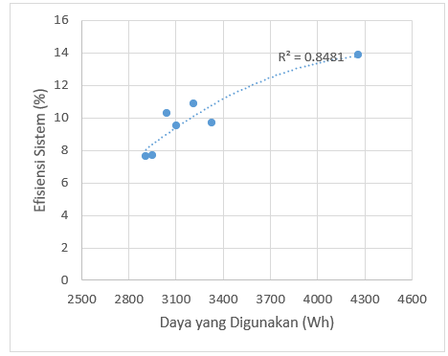
Gambar 4 Karakteristik Efisiensi Sistem Terhadap Daya yang Digunakan PLTS UMKM Bandeng
Berdasarkan grafik tersebut diketahui bahwa dimana semakin besar daya yang dihasilkan maka efisiensinya juga semakin besar. Hasil pengamatan memperlihatkan bahwa pada daya terkecil yaitu 2996Wh diperoleh efisiensi sebesar 7,61%. Serta pada saat daya terbesar yaitu 4261Wh diperoleh efisiensi sebesar 13,83%. Didapati titik penurunan efisiensi setelah efisiensi tertinggi yaitu pada saat beban 3101Wh diperoleh efisiensinya sebesar 9,65%.
Kedua grafik tersebut menampilkan hubungan antara daya yang digunakan (Wh) dan efisiensi sistem (%) dari PLTS UMKM Laundry dan PLTS UMKM Bandeng. Pada sumbu horizontal (X) menunjukkan daya ini mencerminkan jumlah energi yang dihasilkan oleh panel surya dalam PLTS. Sedangkan pada sumbu vertikal (Y) menunjukkan efisiensi yang menggambarkan seberapa naik sistem PLTS mengkonversi energi matahari menjadi energi listrik yang dapat digunakan. Grafik menunjukkan beberapa titik data yang tersebar yang mewakili pengamatan atau hasil pengukuran dari sistem PLTS. Ada garis putus-putus yang merupakan garis trend atau regresi yang menunjukkan kecederungan umum dari data. Garis ini menunjukkan bahwa ada korelasi positif antara daya yang dihasilkan dengan efisiensi sistem.
Berdasarkan Gambar 3.3 dan Gambar 3.4 diperoleh nilai R2 (R-squared) pada PLTS UMKM Laundry sebesar 0,9302 sedangkan pada PLTS UMKM Bandeng sebesar 0,8481. Secara umum, nilai R2 yang lebih tinggi menunjukkan bahwa model lebih baik dalam menjelaskan variabilitas data. Maka, PLTS UMKM Laundry dengan R2 sebesar 0,9302 memiliki model yang lebih baik dalam menjelaskan variasi data dibandingkan dengan PLTS UMKM Bandeng yang memiliki R2 sebesar 0,8481. Faktor yang menyebabkan terjadinya perbedaan pada R2 ini adalah variasi beban dan juga penurunan performa baterai pada PLTS UMKM Bandeng sehingga mengakibatkan nilai R2 menjadi lebih rendah dibandingkan dengan PLTS UMKM Laundry.
Karakteristik penggunaan beban pada Pembangkit Listrik Tenaga Surya (PLTS) melibatkan pemahaman tentang bagaimana energi yang dihasilkan oleh sistem surya digunakan dan dikelola. Beban listrik yang digunakan dapat bervariasi tergantung pada waktu, jenis aplikasi dan kebutuhan daya dari pengguna. Pada siang hari, ketika sinar matahari melimpah, PLTS mampu menghasilkan daya maksimal, yang biasanya digunakan untuk memenuhi kebutuhan beban puncak. Beban yang digunakan cenderung mencakup peralatan listrik dengan konsumsi daya tinggi salah satunya peralatan rumah tangga.
Perbedaan karakteristik beban pada PLTS UMKM Laundry dan PLTS UMKM Bandeng terletak pada jenis dan jumlah peralatan listrik yang digunakan. Pada PLTS UMKM Laundry beban utamanya meliputi lampu, televisi, kipas angin, kulkas dan 4 mesin cuci. Meskipun ada 4 mesin cuci, sering kali tidak semuanya digunakan secara bersamaan, sehingga beban listrik dapat bervariasi sepanjang hari. Sementara itu, pada PLTS UMKM Bandeng beban utamanya terdiri dari lampu, televisi, kipas angin, mesin cuci dan 1 mesin vacuum bandeng. Mesin vacuum bandeng digunakan untuk proses pengemasan yang memerlukan daya listrik signifikan tetapi tidak beroperasi secara kontinu seperti peralatan lainnya. Oleh karena itu, karakteristik beban pada PLTS UMKM Laundry lebih dinamis dengan variasi dalam penggunaan mesin cuci sedangkan pada PLTS UMKM Bandeng terdapat beban spesifik dengan intensitas penggunaan yang bervariasi tergantung pada tahapan proses produksi bandeng.

3.3 Analisis Efisiensi Sistem pada PLTS UMKM Laundry dan PLTS UMKM Bandeng
Untuk mengetahui seberapa jauh perbedaan antara efisiensi sistem pada PLTS UMKM Laundry dengan PLTS UMKM Bandeng maka disajikanlah Grafik perbandingan pada Gambar 4.4. Pada gambar tersebut menunjukkan grafik perbandingan efisiensi sistem PLTS antara dua UMKM, yaitu UMKM Laundry dan UMKM Bandeng, selama periode tanggal 16 hingga 22 Maret 2024. Grafik ini memperlihatkan bagaimana efisiensi sistem PLTS diukur dan dibandingkan.
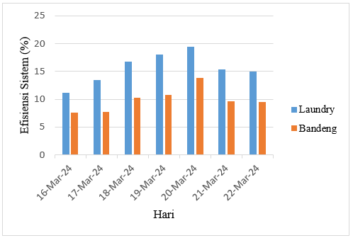
Gambar 5 Perbandingan Efisiensi Sistem PLTS UMKM Laundry dan PLTS UMKM Bandeng
Berdasarkan grafik perbandingan efisiensi sistem pada PLTS UMKM Laundry dan PLTS UMKM Bandeng diatas diketahui pada hari yang sama pada PLTS UMKM Laundry dengan PLTS UMKM Bandeng menghasilkan efisiensi sistem yang cukup siginifikan berbeda. Pada hari yang sama yaitu tanggal 20 Maret 2024 diperoleh efisiensi tertinggi pada PLTS UMKM Laundry sebesar 19,43%. Sedangkan pada PLTS UMKM Bandeng diperoleh efisiensi sebesar 13,84%. Hal ini dipengaruhi oleh daya yang dihasilkan pada PLTS UMKM Bandeng belum bisa optimal seperti pada PLTS Laundry. Dikarenakan baterai pada PLTS UMKM Bandeng sudah mengalami penurunan performa (life time).
Penyebab penurunan efisiensi sistem pada PLTS UMKM Bandeng disebabkan oleh penurunan performa baterai. Baterai pada PLTS UMKM Bandeng sudah mengalami degradasi, yang bisa menyebabkan penurunan kemampuan penyimpanan dan pengeluaran energi. Seiring waktu, baterai yang sudah tua atau rusak tidak dapat menyimpan energi dengan efektif yang mengakibatkan penurunan efisiensi keseluruhan sistem. Kondisi ini lah yang menyebabkan berkurangnya daya yang tersedia untuk digunakan, meskipun sistem PLTS mampu menangkap energi matahari yang cukup.

3.4 Analisis Perbandingan Efisiensi Baterai pada PLTS UMKM Laundry dan PLTS UMKM Bandeng
Efisiensi baterai merupakan salah satu faktor penting dalam menentukan kinerja sistem Pembangkit Listrik Tenaga Surya (PLTS). Efisiensi baterai yang tinggi akan menghasilkan energi listrik yang lebih banyak. Berdasarkan data yang tersedia, disajikan dalam bentuk grafik pada Gambar 4.5 efisiensi baterai PLTS UMKM Laundry lebih tinggi dibandingkan dengan efisiensi baterai PLTS UMKM Bandeng. Hal ini perlu dikaji lebih lanjut untuk mengetahui penyebabnya.
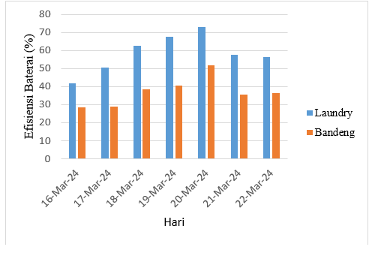
Gambar 6 Perbandingan Efisiensi Baterai PLTS UMKM Laundry dan PLTS UMKM Bandeng
Berdasarkan grafik perbandingan efisiensi baterai PLTS UMKM Laundry dan PLTS UMKM Bandeng diatas diketahui bahwa pada hari yang sama pada PLTS UMKM Laundry dengan PLTS UMKM Bandeng menghasilkan efisiensi yang cukup siginifikan berbeda. Efisiensi baterai tertinggi pada PLTS UMKM Laundry diperoleh sebesar 72,9% dan terendahnya sebesar 41,95. Sedangkan pada PLTS UMKM Bandeng efisiensi tertinggi diperoleh sebesar 51,9% dan terendahnya sebesar 28,5%. Hal ini diperngaruhi oleh daya yang dihasilkan pada PLTS UMKM Bandeng belum bisa optimal seperti pada PLTS Laundry. Dikarenakan baterai pada PLTS UMKM Bandeng sudah mengalami penurunan performa (life time). Sesuai dengan analisis di atas, umur baterai merupakan faktor utama yang menyebabkan perbedaan efisiensi baterai antara PLTS UMKM Laundry dan PLTS UMKM Bandeng. Hal ini dapat dilihat dari usia baterai yang lebih muda pada PLTS UMKM Laundry dibandingkan dengan PLTS UMKM Bandeng.
Sedangkan pada baterai PLTS UMKM Bandeng terjadi perbedaan tegangan sesuai dengan standarnya. Jika dibandingkan dengan tegangan standar untuk baterai dalam kondisi optimal dan penuh (sekitar 12,6V hingga 12,8V untuk baterai 12V), nilai tegangan yang terbaca pada PLTS UMKM Bandeng menunjukkan bahwa baterai tersebut berada lama kondisi pengisian yang tinggi atau mungkin sudah mendekati batas maksimum tegangan untuk pengisian. Meskipun tidak tampak langsung dibawah atau diatas tegangan pengisian yang direkomendasikan, tegangan yang lebih tinggi atau tidak seimbang antar baterai bisa menjadi indikator dari beberapa masalah, seperti overcharging atau ketidakseimbangan dalam kapasitas penyimpanan.
Penggunaan daya atau beban yang berubah-ubah (resistif-induktif) juga mampu mengakibatkan penurunan performa baterai. Ketika baterai mengalirkan listrik ke beban yang resistif-induktif, variasi arus ini menyebabkan beberapa dampak negatif pada performa baterai. Diantaranya akan terjadi overheating dan efisiensi rendah, sulitnya pengelolaan energi dan penggunaan kapasitas yang tidak sesuai.
Baterai merupakan salah satu komponen yang digunakan pada sistem solar cell yang dilengkapi dengan penyimpanan cadangan energi listrik. Baterai memiliki fungsi untuk menyimpan energi listrik yang dihasilkan oleh panel surya dalam bentuk energi arus searah. Energi yang disimpan pada baterai berfungsi sebagai cadangan (back up), yang biasanya dipergunakan pada saat panel surya tidak menghasilkan energi listrik, contohnya pada saat malam hari atau pada saat cuaca mendung, selain itu tegangan keluaran ke sistem cenderung lebih stabil. Satuan kapasitas energi yang disimpan pada baterai adalah Ampere hour (Ah), yang artinya arus maksimum yang dapat dikeluarkan oleh baterai selama satu jam.
Namun dalam proses pengosongan (dischargering), baterai tidak boleh dikosongkan hingga titik maksimumnya, hal ini dikarenakan agar baterai dapat bertahan lebih lama usia pakainya (life time), atau minimal tidak mengurangi usia pakai yang ditentukan dari pabrikan. Batas pengosongan dari baterai sering disebut dengan istilah Depth Of Discharge (DOD), yang dinyatakan dalam satuan persen, biasanya ditentukan sebesar 80%. Banyak tipe dan klasifiksi baterai yang diproduksi saat ini, yang masing-masing memiliki desain yang spesifik dan karakteristik performa berbeda sesuai dengan aplikasi khusus yang dikehendaki. Pada sistem solar cell jenis baterai lead-acid lebih banyak digunakan, hal ini dikarenakan ketersediaan ukuran (Ah) yang ada lebih banyak, lebih mudah, dan karakteristik performanya yang cocok. Pada beberapa kondisi kritis, seperti kondisi temperature rendah digunakan baterai jenis nickel-cadmiun, namun lebih mahal dari segi pembiayaannya [10].

3.5 Simulasi PVSyst Pada PLTS UMKM Laundry
Proses simulasi dilakukan dengan memasukkan setiap spesifikasi komponen PLTS UMKM Laundry dan PLTS UMKM Bandeng. Dimana terdiri dari jumlah panel, luas area, jumlah baterai, dan potensi energi matahari yang dapat dikonversi menjadi tenaga listrik. Sistem PLTS UMKM Laundry dan PLTS UMKM Bandeng ini berjenis (stand alone) atau off-grid. PLTS ini terdiri atas 1 string 4 modul dengan kemiringan (tilt) sebesar 10° dengan orientasi modul ke arah timur dan azimuth sebesar -90° seperti yang terlihat seperti ditunjukkan pada Gambar 7.
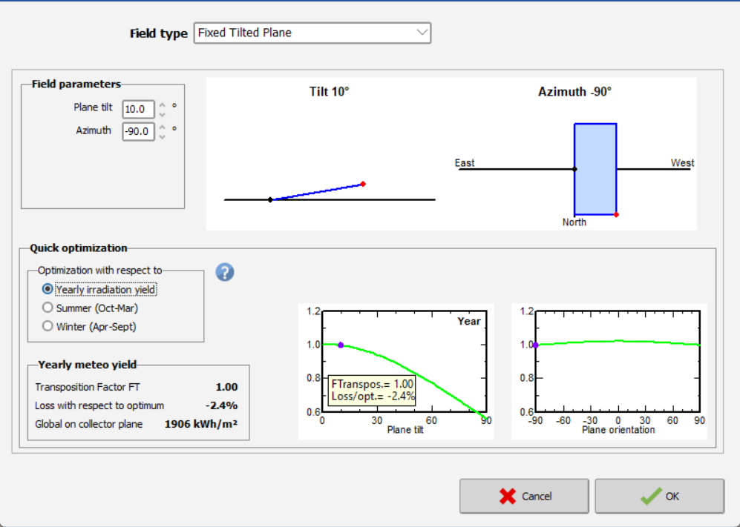
Gambar 7 Tilt dan Azimuth PLTS UMKM Laundry

Setelah menetukan orientasi modul, kebutuhan beban, dan juga sistem komponen yang digunakan dalam PLTS, maka akan diperoleh hasil dari simulasi tersebut. Salah satunya adalah produksi energi listrik yang dihasilkan dan performance ratio yang ditunjukkan pada Gambar 8.
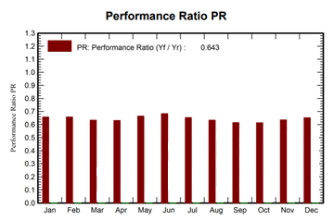
Gambar 8 Performance Ratio PLTS UMKM Laundry
Berdasarkan Gambar 8 menunjukkan bahwa jumlah energi tertinggi yang dapat dihasilkan oleh sistem PLTS ini terdapat pada bulan Oktober sebesar 3,5 kWh/m2 /hari sedangkan jumlah energi terendah yang dapat dihasilkan oleh sistem PLTS ini terdapat pada bulan Januari yaitu sebesar 2,8 kWh/m2/hari. Hal tersebut disebabkan oleh rendahnya intensitas radiasi matahari pada bulan Januari dapat di lihat pada Lampiran 5. Sementara untuk Performance ratio (PR) dalam satu tahun ini relatif hampir sama yaitu sebesar 0,643 atau 64,34% yang disebabkan oleh energi yang dihasilkan oleh sistem PLTS dapat disuplai ke beban atau termanfaatkan.
Performance ratio (PR) dan efisiensi sistem adalah dua parameter penting dalam mengevaluasi kinerja Pembangkit Listrik Tenaga Surya (PLTS). Efisiensi sistem mencerminkan seberapa baik sistem mengkonversi energi matahari menjadi listrik, yang dihitung dengan membandingkan output listrik yang dihasilkan dengan energi matahari yang diterima oleh panel surya. Semakin tinggi efisiensi sistem, semakin banyak energi yang dapat dihasilkan dari jumlah sinar matahari yang sama.
Terjadinya kondisi fluktuatif energi produksi yang dihasilkan dari PLTS UMKM Laundry berdampak pada rendahnya Performance ratio (PR) dan pengaruh losses pada PLTS UMKM Laundry.

3.7 Simulasi PVSyst Pada PLTS UMKM Laundry
Sama halnya dengan PLTS UMKM Laundry, PLTS UMKM Bandeng juga berjenis (stand alone) atau off-grid, dengan kapasitas yang sama yaitu 2 kWp. . PLTS ini juga terdiri atas 1 string 4 modul dengan kemiringan (tilt) sebesar 10° dengan orientasi modul ke arah selatan dan azimuth sebesar -180° seperti yang terlihat seperti ditunjukkan pada Gambar 9.
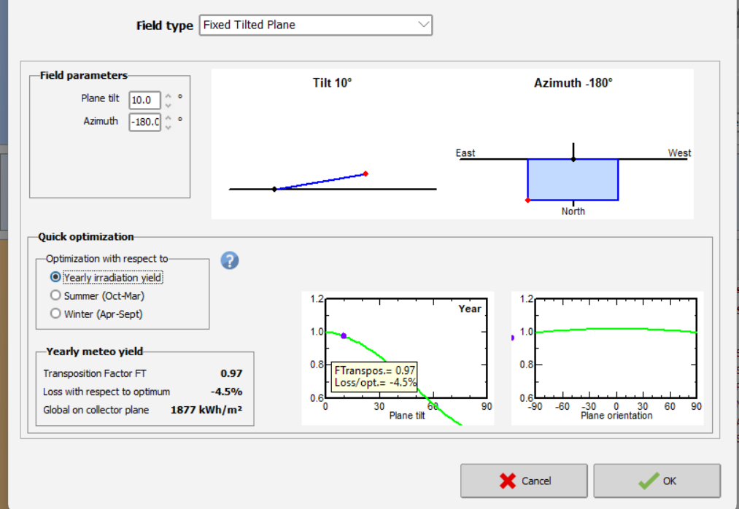
Gambar 9 Tilt dan Azimuth PLTS UMKM Bandeng
Setelah menetukan orientasi modul, kebutuhan beban, dan juga sistem komponen yang digunakan dalam PLTS, maka akan diperoleh hasil dari simulasi tersebut. Salah satunya adalah produksi energi listrik yang dihasilkan dan performance ratio yang ditunjukkan pada Gambar 10.
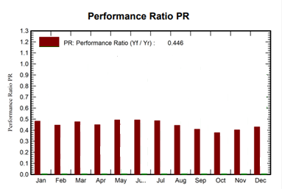
Gambar 10 Performance Ratio PLTS UMKM Bandeng

Berdasarkan Gambar 10 menunjukkan bahwa jumlah energi yang dapat dihasilkan oleh sistem PLTS ini relatif sama setiap bulannya yaitu sebesar 2,2 kWh/m2 /hari sedangkan jumlah energi terendah yang dapat dihasilkan oleh sistem PLTS ini terdapat pada bulan Januari yaitu sebesar 2,1 kWh/m2/hari. Hal tersebut disebabkan oleh rendahnya intensitas radiasi matahari pada bulan Januari dapat di lihat pada lampiran. Sementara untuk Performance ratio (PR) tertinggi pada bulan Juni dan Juli yaitu sebesar 0,445 atau 44,58% hal ini disebabkan oleh energi yang dihasilkan oleh sistem PLTS dapat disuplai ke beban atau termanfaatkan.
Terjadinya kondisi fluktuatif energi produksi yang dihasilkan dari PLTS UMKM Laundry berdampak pada rendahnya Performance ratio (PR) dan pengaruh losses pada PLTS UMKM Laundry.

Tabel 3 Perbandingan Loss Diagram PLTS UMKM Laundry dan PLTS UMKM Bandeng
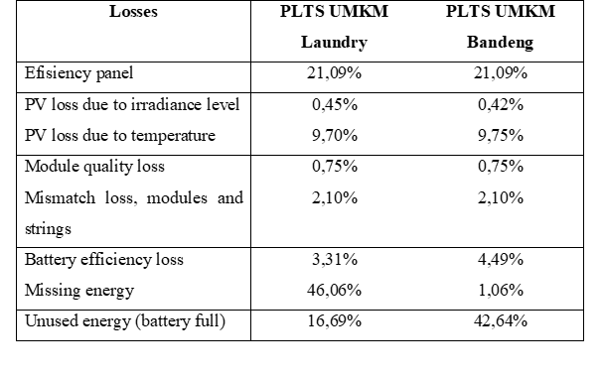
Pada simulasi PVSyst diperoleh nilai efisiensi dari PLTS UMKM Laundry maupun PLTS UMKM Bandeng. Efisiensi panel surya yang diperoleh melalui perhitungan matematis yaitu sebesar 28,66% sedangkan untuk simulasi PVSyst diperoleh efisiensi panel sebesar 21,09%. Perbedaan efisiensi yang dihasilkan dari perhitungan matematis dan simulasi PVSyst terutama berasal dari tingkat detail, asumsi yang digunakan, dan cara kedua pendekatan tersebut menangani variabilitas lingkungan dan operasional. PVSyst memberikan pendekatan yang lebih komprehensif dan realistis, sementara perhitungan matematis cenderung lebih sederhana dan idealis.
Sementara untuk analisis kinerja dapat diketahui bahwa performance ratio (PR) pada kedua PLTS terdapat perbedaan. Performance ratio pada PLTS UMKM Laundry lebih tinggi daripada PLTS UMKM Bandeng. Performance ratio PLTS UMKM Laundry diperoleh hasil sebesar 64,34% sedangkan performance ratio pada PLTS UMKM Bandeng diperoleh sebesar 44,58%. Hal ini disebabkan karena penggunaan energi pada PLTS UMKM Laundry lebih maksimal dibandingkan dengan PLTS UMKM Bandeng. Pernyataan tersebut dapat diketahui berdasarkan persentase energi yang tidak terpakai dari kedua PLTS tersebut. Persentase unused energy di PLTS UMKM Laundry lebih kecil daripada PLTS UMKM Bandeng. Pada PLTS UMKM Laundry diperoleh persentase unused energy sebesar 16,69%. Sedangkan ada PLTS UMKM Bandeng diperoleh persentase unused energy sebesar 42,64%.
Perbedaan dalam energi yang tidak digunakan antara PLTS UMKM Laundry dan PLTS UMKM Bandeng terutama disebabkan oleh kondisi baterai pada sistem masing-masing. Dengan baterai yang sudah mengalami penurunan performa, PLTS UMKM Bandeng menghadapi tantangan lebih besar dalam memanfaatkan energi secara efisien. Energi yang dihasilkan oleh panel surya tidak dapat disimpan secara efektif, sehingga meningkatkan jumlah energi yang tidak digunakan.
Sebaliknya, PLTS UMKM Laundry yang memiliki baterai dalam kondisi baik mampu menyimpan dan memanfaatkan energi yang dengan lebih baik, mengurangi energi yang terbuang. Konsistensi dalam pola konsumsi energi dan efisiensi penyimpanan baterai adalah kunci untuk mengoptimalkan penggunaan energi dari PLTS dan meminimalkan energi yang tidak digunakan.

4. Kesimpulan
Berdasarkan hasil pembahasan dan analisis mengenai tugas akhir yang berjudul “Analisis Pengaruh Inverter High Frequency Terhadap Kualitas Daya Pada Pembangkit Listrik Tenaga Surya (PLTS) 2 kWp” dapat disimpulkan bahwa : Beban induktif dengan inverter high frequency diperoleh nilai faktor daya sebesar 0,82 dan 0,8; Pada PLTS UMKM Laundry daya tertinggi yaitu sebesar 8374Wh diperoleh efisiensi sistemnya sebesar 19,43%, sementara untuk efisiensi baterai sebesar 72,91%; Pada PLTS UMKM Bandeng daya tertinggi sebesar 4261Wh diperoleh efisiensi sistemnya sebesar 13,84% dan untuk efisiensi baterai diperoleh 51,95%.

Referensi
[1] Rahman F, Studi Kelayakan Plts Atap on Grid Dan Efek Terhadap. Digital Library, 2023.
[2] R. M. Rizki and I. Abdi Bangsa, “Pemanfaatan Pembangkit Listrik Tenaga Surya (Plts) Pada Gedung Uphb Pt Pembangkit Jawa Bali Unit Muara Karang,” Aisyah J. Informatics Electr. Eng., vol. 5, no. 1, pp. 67–75, 2023, doi: 10.30604/jti.v5i1.128.
[3] B. H. Purwoto, J. Jatmiko, M. A. Fadilah, and I. F. Huda, “Efisiensi Penggunaan Panel Surya sebagai Sumber Energi Alternatif,” Emit. J. Tek. Elektro, vol. 18, no. 1, pp. 10–14, 2018, doi: 10.23917/emitor.v18i01.6251.
[4] S. Sayudi, P. Murdiyat, and L. Bima, “Analisis Kebutuhan Daya Dan Komponen Untuk Stasiun Pengisian Baterai Kendaraan Listrik Dengan Sumber Energi PLTS Di Politeknik Negeri Samarinda,” J. Tek. Mesin Sinergi, vol. 20, no. 2, p. 44, 2022, doi: 10.31963/sinergi.v20i2.3449.
[5] S. Bana and R. P. Saini, “A mathematical modeling framework to evaluate the performance of single diode and double diode based SPV systems,” Energy Reports, vol. 2, pp. 171–187, 2016, doi: 10.1016/j.egyr.2016.06.004.
[6] R. L. Rajagukguk, D. D. Bangun, D. A. Manurung, D. Kurniawan, and J. A. Purba, “Kajian Inverter Pure Sine Wave Terhadap Beban Pada Pembangkit Listrik Tenaga Surya Kapasitas 100 Wp,” SINERGI POLMED J. Ilm. Tek. Mesin, vol. 4, no. 2, pp. 70–78, 2023, doi: 10.51510/sinergipolmed.v4i2.1065.
[7] D. Wibowo, Yusniati, R. Nasution, and Z. Pelawi, “Analisis Perbaikan Faktor Daya Menggunakan Kapasitor Bank Di Masjid Agung Serdang Bedagai,” Cetak) J. Electr. Technol., vol. 8, no. 1, pp. 1–6, 2023.
[8] M. Syukri, “Perencanaan Pembangkit Listrik Tenaga Surya (PLTS) Terpadu Menggunakan Software PVSYST Pada Komplek Perumahan di Banda Aceh,” J. Rekayasa Elektr., vol. 9, no. 2, pp. 77–80, 2010, [Online]. Available: https://jurnal.unsyiah.ac.id/JRE/article/view/167/160
[9] B. D. Wasistha et al., “Efisiensi Pembangkit Listrik Tenaga Surya Off Grid di Laboratorium Teknik Listrik Politeknik Negeri Jakarta,” vol. 6, pp. 2–8, 2021.
[10] R. T. Jurnal, “Studi Penyimpanan Energi Pada Baterai Plts,” Energi & Kelistrikan, vol. 9, no. 2, pp. 120–125, 2018, doi: 10.33322/energi.v9i2.48.
[11] J. Oliver Ken, I. N. Setiawan, and I. W. Sukerayasa, “Desain Plts Off-Grid Berdasarkan Analisis Otonomi Baterai Lead Acid Opzv Di Adidaya Workshop, Jakarta Barat,” J. SPEKTRUM, vol. 10, no. 3, p. 12, 2023, doi: 10.24843/spektrum.2023.v10.i03.p2.
[12] S. S. T. AG, “Performance ratio-Quality factor for the PV plant,” Energy Syst., pp. 1–9, 2016.

